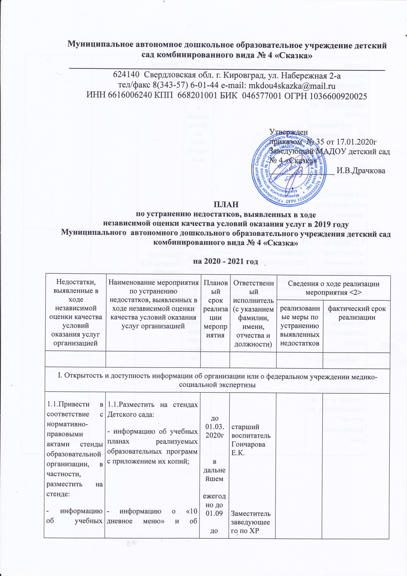**Муниципальное автономное дошкольное образовательное учреждение детский сад комбинированного вида № 4 «Сказка»**

**_______________________________________________________________________**

624140 Свердловская обл. г. Кировград, ул. Набережная 2-а

тел/факс 8(343-57) 6-01-44 e-mail: mkdou4skazka@mail.ru

ИНН 6616006240 КПП 668201001 БИК 046577001 ОГРН 1036600920025

|  |
| --- |
| Утвержден  Приказом № 35 от 17.01.2020г  Заведующий МАДОУ детский сад  № 4 «Сказка»  ________________ И.В.Драчкова |

**ПЛАН**

**по устранению недостатков, выявленных в ходе**

**независимой оценки качества условий оказания услуг в 2019 году**

**Муниципального автономного дошкольного образовательного учреждения детский сад**

**комбинированного вида № 4 «Сказка»**

**на 2020 - 2021 год**

|  |  |  |  |  |  |
| --- | --- | --- | --- | --- | --- |
| Недостатки, выявленные в ходе независимой оценки качества условий оказания услуг организацией | Наименование мероприятия по устранению недостатков, выявленных в ходе независимой оценки качества условий оказания услуг организацией | Плановый срок реализации мероприятия | Ответственный исполнитель (с указанием фамилии, имени, отчества и должности) | Сведения о ходе реализации мероприятия <2> | |
| реализованные меры по устранению выявленных недостатков | фактический срок реализации |
|  |  |  |  |  |  |
| I. Открытость и доступность информации об организации или о федеральном учреждении медико-социальной экспертизы | | | | | |
| 1.1.Привести в соответствие с нормативно-правовыми актами стенды образовательной организации, в частности, разместить на стенде:  - информацию об учебных планах реализуемых образовательных программ с приложением их копий;  - информацию об условиях питания обучающихся, в том числе инвалидов и лиц с ограниченными возможностями здоровья | 1.1.Разместить на стендах Детского сада:  - информацию об учебных планах реализуемых образовательных программ с приложением их копий;  - информацию о «10 дневное меню» и об организации питания, в том числе для инвалидов (при наличии) | до 01.03.  2020г  в дальнейшем  ежегодно до 01.09  до 01.03.  2020г  до 01.03.  2020г  в дальнейшем  по мере изменений | старший воспитатель  Гончарова Е.К.  Заместитель заведующее  го по ХР  Петелина Т.Н. |  |  |
| 1.2.Привести в соответствие с нормативно-правовыми актами официальный сайт организации, в частности, разместить на сайте:  - информацию о поступлении финансовых и материальных средств и об их расходовании по итогам финансового года | 1.2. Разместить на официальном сайте Детского сада:  - ПХД на 2020г. и отчеты о финансовых результатах деятельности учреждения за 2018, 2019 г.г. | до 17.02.  2020г  . до 01.03.  2020г  в дальнейшем  один раз в год | главный бухгалтер Петрова И.Б.  старший воспитатель  Гончарова Е.К. |  |  |
| 1.3.Поддерживать актуальность информации о дистанционных способах обратной связи и взаимодействия на официальном сайте образовательной организации и их функционирование:  раздел «Часто задаваемые вопросы» | 1.3 Дополнить сайт Детского сад разделом «Часто задаваемые вопросы». | до 01.03.  2020г.  В дальнейшем постоянное пополнене | старший воспитатель  Гончарова Е.К. |  |  |
| 1.4.Усилить работу по популяризации официального сайта bus.gov.ru на официальном сайте образовательной организации, разместив на официальном сайте:  в разделе «Независимая оценка качества условий оказания услуг» планов и отчетов по итогам НОК в 2019 году | 1.4.Разместить на официальном сайте МАДОУ детский сад № 4 «Сказка» в разделе  «Независимая оценка качества условий оказания услуг»:  -план по итогам НОК в 2019 году;  - отчеты по итогам НОК в 2019году. | до 10.02.  2020г.  до 08.06.,  17.11.  2020г.  далее  1 раз в полугодие | старший воспитатель  Гончарова Е.К. |  |  |
| II. Комфортность условий предоставления услуг | | | | | |
| 2.1.Улучшить условия комфортности оказания услуг, обеспечив:  удовлетворительное санитарное состояние помещений образовательной организации | 2.1.Продолжить работу по улучшению условий комфортности оказания услуг:  -усилить контроль за санитарным состоянием помещений МАДОУ детский сад № 4 «Сказка»;  проведение ремонтных работ:  - группы № 9 корпуса № 1, музыкального зала корпуса № 2;  - группа № 3, № 5 корпуса № 1. | посто  янно  до 31.12.  2020г.  до 31.12.  2021г. | заместитель заведующего по ХР  Петелина Т.Н.  Заведующий Драчкова И.В. |  |  |
| III. Доступность услуг для инвалидов | | | | | |
| 3.1.Повысить уровень доступности услуг для инвалидов, обеспечив:  -наличие выделенных стоянок для автотранспортных средств инвалидов;  -наличие сменных кресел-колясок;  -наличие специально оборудованных санитарно-гигиенических помещений в образовательной организации; | 3.1. Продолжить работу по повышению уровня доступности услуг для инвалидов:  1.Обустройство выделенной стоянки для автотранспортных средств инвалидов  2. Приобретение сменных кресел – колясок.  3. Обустройство специально оборудованных санитарно-технических помещений | по мере финан  сирования    не представляет  ся возможным в связи с проектными условиями зданий. | Заведующий Драчкова И.В. |  |  |
| 3.2.Улучшить условия доступности, позволяющие инвалидам получать услуги наравне с другими, обеспечив:  -предоставление инвалидам по слуху (слуху и зрению) услуг сурдопереводчика (тифлосурдопереводчика)  -наличие возможности предоставления услуги в дистанционном режиме или на дому | 3.2.Организация условий доступности позволяющие инвалидам получать услуги наравне с другими:  1. предоставить инвалидам по слуху (слуху и зрению) услуг сурдопереводчика (тифлосурдопереводчика)  2. предоставления услуги в на дому | по мере неодходимос  ти  по мере неодходимос  ти и запросу | заведующий Драчкова И.В.  заведующий Драчкова И.В.  старший воспитатель  Гончарова Е.К |  |  |
| IV. Доброжелательность, вежливость работников организации или федерального учреждения медико-социальной экспертизы | | | | | |
| 4.1.Продолжить работу по повышению доброжелательности и вежливости работников | 4.1. Продолжить работу по повышению доброжелательности и вежливости работников:  1.Провести заседание Педагогического совета с рассмотрением вопросов:  -обсуждение результатов «НОК 2019г»;  - обеспечение и  создание условий  для  психологической  безопасности и  комфортности обучающихся МАДОУ детский сад № 4 «Сказка»  2. Провести цикл консультаций на  установление  взаимоотношений  педагогических  работников с  обучающимися и родителями (законными представителями) обучающихся.  3. Соблюдение этических правил поведения «Кодекса профессиональной этики педагогических работников МАДОУ детский сад № 4 «Сказка»»;  4.Проинформировать родителей на  родительских собраниях, информационных стендах о том, что на сайте Детского сада имеется раздел «Обращения граждан»,  а так же о том, что с обращениями можно обращаться на электронный адрес Детского сада и лично к заведующему Детского сада.  5.Ежеквартальное проведение анкетирование родителей (законных) представителей с целью выявления удовлетворенностью услугами Детского сада.  6. Контроль за соблюдением  работниками этики и  культуры общения. | до 03.02.  2020  в течение года  посто  янно  до 17.02.  2020  ежекварталь-но  посто  янно | заведующий Драчкова И.В.  старший воспитатель  Гончарова Е.К.  педагог – психолог  Беседина Н.В.  педагог – психолог  Беседина Н.В.  педагоги.  старший воспитатель  Гончарова Е.К., воспитатели  старший воспитатель  Гончарова Е.К.  заведующий Драчкова И.В.  старший воспитатель  Гончарова Е.К. |  |  |
| V. Удовлетворенность условиями оказания услуг | | | | | |
| 5.1.Повысить уровень удовлетворенности условиями оказания услуг, в частности, создать условия для готовности получателей рекомендовать организацию | 5.1. Организовать работу по повышению уровня удовлетворенности условиями оказания услуг:  1. Обсудить результаты «НОК 2019г» на заседании родительского комитета Детского сада.  2.Разработка и реализация  плана  мероприятий  по взаимодействию  с семьями воспитанников.  3.Размещение актуализированной информации  о работе Детского сада на официальном  сайте.  4. Популяризация работы Детского сада через СМИ  5.Размещение «Публичного доклада за 2019 – 2020 учебный год» на информационном стенде и сайте Детского сада. | до 01.03.  2020  до 01.03.  2020  посто  янно  в течение года  до 15.09.  2020 | заведующий Драчкова И.В.  старший воспитатель  Гончарова Е.К.  педагоги и родители  старший воспитатель  Гончарова Е.К.  заведующий Драчкова И.В.  заведующий Драчкова И.В.  старший воспитатель  Гончарова Е.К. |  |  |
| 5.2.Продолжить работу по повышению уровня удовлетворенности организационными условиями оказания услуг | 5.2. Огранивать работу по повышению уровня удовлетворенности организационными условиями оказания услуг:  1.Повышения квалификации педагогов (курсы повышения квалификации, аттестация, сомообразование, в соответствии с годовым планом Детского сада).  2.Взаимодействие педагогов и  родителей по вопросам воспитания  и обучения воспитанников Детского сада (День открытых дверей, проведение открытых мероприятий, проведение мастер классов на родительских собраниях, пополнение информации на персональных сайтах или страницах педагогов на официальном сайте Детского сада)  3.Проведение консультаций, бесед , круглых столов с участием узких специалистов (логопедов, психолога)  4. Проведение общих родительских собраний с целью представления образовательной программы Детского сада родителям (законным) представителям.  5.Приобтение новой мебели в отремонтированные группы.  6. Установка теневых навесов для гр. № 1, № 6 (корпуса № 2)  5. Проведение мероприятий направленных на профилактику антитеррора (видеонаблюдение, охрана, домофоны) | в течение года  в течение года  в течение года  до 15.09.  2020  до 31.12.  2020  до 31.12.  2021  до 01.09.  2020 | старший воспитатель  Гончарова Е.К  старший воспитатель  Гончарова Е.К, педагоги  Педагоги  заведующий Драчкова И.В.  старший воспитатель  Гончарова Е.К.  заведующий Драчкова И.В.  заведующий Драчкова И.В.  заведующий Драчкова И.В. |  |  |

--------------------------------

<1> Разделы плана формируются в соответствии с критериями независимой оценки качества, установленными [Законом](consultantplus://offline/ref=E542F1686544D5531D3DB68D7EB11037DE6E965D372FB7EFD1D9C67A2DXAJEN) Российской Федерации "Основы законодательства Российской Федерации о культуре", федеральными законами "[О социальной защите](consultantplus://offline/ref=E542F1686544D5531D3DB68D7EB11037DE6F90563F25B7EFD1D9C67A2DXAJEN) инвалидов в Российской Федерации", "[Об основах охраны](consultantplus://offline/ref=E542F1686544D5531D3DB68D7EB11037DE6F90583021B7EFD1D9C67A2DXAJEN) здоровья граждан в Российской Федерации", "[Об образовании](consultantplus://offline/ref=E542F1686544D5531D3DB68D7EB11037DE6F9058302EB7EFD1D9C67A2DXAJEN) в Российской Федерации", "[Об основах](consultantplus://offline/ref=E542F1686544D5531D3DB68D7EB11037DE6E9B573720B7EFD1D9C67A2DXAJEN) социального обслуживания граждан в Российской Федерации".

<2> Графа "Сведения о ходе реализации мероприятия" заполняется на официальном сайте для размещения информации о государственных и муниципальных учреждениях в информационно-телекоммуникационной сети "Интернет".